|  |  |
| --- | --- |
| **署徽** | **法務部行政執行署花蓮分署新聞稿**  發稿日期：113年8月7日  發稿機關：法務部行政執行署花蓮分署  聯 絡 人：行政執行官邱俊諭  連絡電話：03-834-8516 |

**花蓮分署成功拍出3間知本溫泉套房**

**溢價拍定創新高**

法務部行政執行署花蓮分署於本月6日下午舉行全國聯合拍賣會，順利拍出3間知本溫泉套房，拍定價分別為新台幣（下同）79萬5,111元、75萬9,999元、75萬9,999元，溢價達8至12萬元，超過底價一成，顯示出市場對該批不動產的高度興趣，同時也有效挹注國庫！

花蓮分署表示，本次拍賣會總共拍賣6間知本溫泉套房，由於已是第3次拍賣，底價持續下探，因此吸引多位民眾搶標。經開標結果，總共有15件標單競標，其中13件是以「通訊投標」方式應買，儘管受鐵公路交通尚未完全恢復影響，但投標人的熱情依然不減，積極參與此次拍賣。

這批成功拍定的溫泉套房不僅是休閒度假的理想選擇，也是一項具有潛力的投資。剩下的3間套房將進入特別變賣程序，籲請錯過此次拍賣機會的民眾，務必密切關注本分署官方網站（https://www.hly.moj.gov.tw/）或行政執行署拍賣公告查詢系統（<https://gov.tw/3eF>）最新訊息。

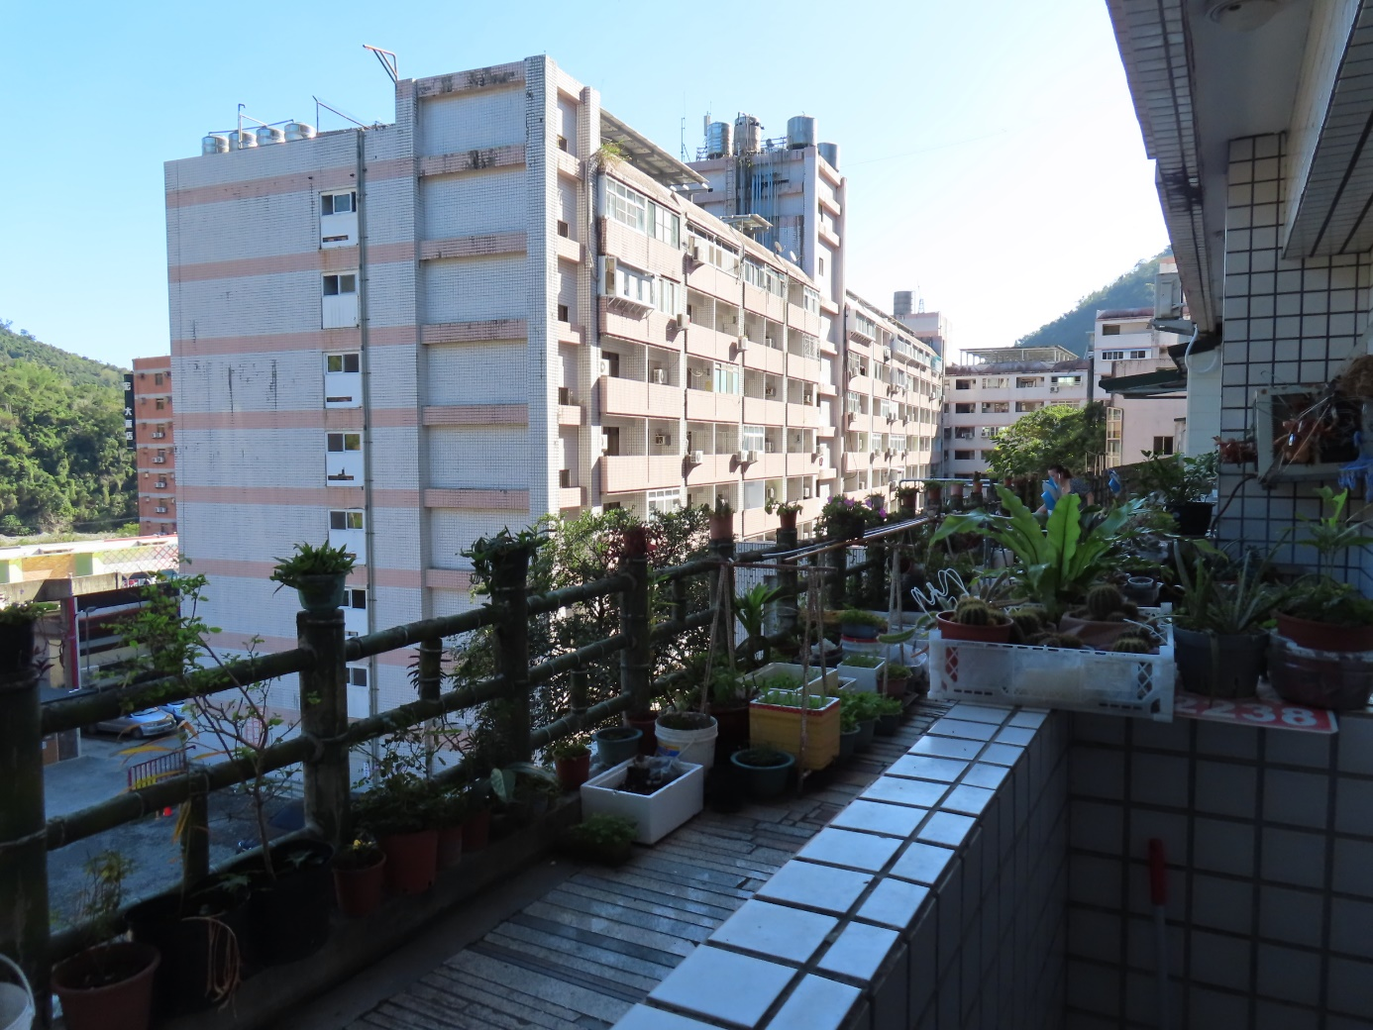

（「逸軒溫泉天廈」知本溫泉套房窗外景）